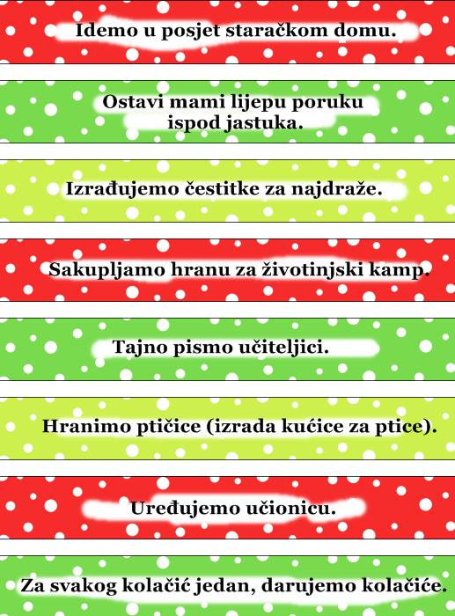

Pripremi neki napitak za mamu i tatu.

Napravi čestitku za djeda i baku.

Uređujemo učionicu.

Hranimo ptičice.

Izrađujemo čestitku za prijatelja.

Dan lijepih riječi.

Izreci lijepu riječ prijatelju/prijateljici s kojim se ne igraš često.

Ostavi mami i tati lijepu poruku ispod jastuka.



Posloži svoj ormar s odjećom.

Pospremi svoj radni stol.

Pjevamo i plešemo umjesto pričanja i hodanja.

Operi posuđe.

Ostavi lijepu poruku nekome ispod stola.

Napiši čestitku učiteljici.



Pozdravi svakoga koga sretneš, možeš se i nasmiješiti.

Sakupljamo dječje igračke za djecu u domu.

Napravi čestitku za roditelje.

Donesi slatkiš za vrećicu iznenađenja.

Nazovi djeda ili baku.

Ostavi tajnu poruku nekome ispod stola.

Dan zagrljaja.

Pomozi nekoj susjedi ili susjedu.